# 项目计划书

# 需求分析:

### 功能分析:

前台购物系统：

（1）可实现在线注册；

（2）注册成功后，可进行登录，购买自己想要买的商品，并提供了高级查询；

（3）可以管理自己购物车里的商品，下订单，修改订单；

（4）还可以在线查看自己以前发送的订单以及商品信息；

后台管理系统**：**

（1）卖家登录；

（2）查看/添加/删除自己店铺商品信息，同时也提供了高级查询；

（3）查看/编辑用户所发送成功的所有订单，并对其进行编辑同时也提供了高级查询；

### 界面分析:

风格：整个网站以蓝色为主色调，白色为辅，简约大方，版块清晰；图与文字之间互相搭配，而且图与文字颜色一致，使两者看起来看起来比较和谐，通过图片和文字展现出各商品的信息，价格采用红色吸引用户的注意力。

主题：卡通主题。

### 安全分析:

防止sql注入：

所谓SQL注入，就是通过把SQL命令插入到Web表单提交或输入域名或页面请求的查询字符串，最终达到欺骗服务器执行恶意的SQL命令。具体来说，它是利用现有应用程序，将(恶意)的SQL命令注入到后台数据库引擎执行的能力，它可以通过在Web表单中输入(恶意)SQL语句得到一个存在安全漏洞的网站上的数据库，而不是按照设计者意图去执行SQL语句。比如先前的很多影视网站泄露VIP会员密码大多就是通过WEB表单递交查询字符暴出的，这类表单特别容易受到SQL注入式攻击。

主要防护措施:

1.永远不要信任用户的输入。对用户的输入进行校验，可以通过正则表达式，或限制长度;对单引号和双"-"进行转换等。

2.永远不要使用动态拼装sql，可以使用参数化的sql或者直接使用存储过程进行数据查询存取。

3.永远不要使用管理员权限的数据库连接，为每个应用使用单独的权限有限的数据库连接。

4.不要把机密信息直接存放，加密或者hash掉密码和敏感的信息。

5.应用的异常信息应该给出尽可能少的提示，最好使用自定义的错误信息对原始错误信息进行包装。

6.sql注入的检测方法一般采取辅助软件或网站平台来检测，软件一般采用sql注入检测工具jsky，网站平台就有亿思网站安全平台检测工具。MDCSOFT SCAN等。采用MDCSOFT-IPS可以有效的防御SQL注入，XSS攻击等。

公司实力分析：

杰普软件科技有限公司是一家专注于高端IT培训、[软件外包](http://baike.baidu.com/subview/539/539.htm)、研发咨询的高新技术企业。公司在电信、金融、电子商务等方面有着丰富的专业开发、管理和培训经验。公司核心成员由海外留学人员和来自[Sybase](http://baike.baidu.com/subview/118488/118488.htm)、亚信、Sun等国际大公司的资深技术人员组成。在电信、金融、电子商务等方面有着丰富的专业开发、管理和培训经验。是上海市人事局许可的高级人才培训中心。同时也是上海是紧缺人才办公室培训基地。  
　　杰普软件着重解决软件企业用人难的问题，在高校毕业生及企业之间搭建一个供需桥梁。公司依托拥有丰富开发及培训经验的师资团队，培养企业紧缺的中高端开发人才。推出的解决大学生就业问题的DSP方案，已成功向各大软件企业输送了数千名人才，也确保了杰普[软件外包](http://baike.baidu.com/subview/539/539.htm)业务的高效性和扩展性。公司与高校深度合作，为解决大学生的就业问题，提出多种合作方案。  
　　杰普软件多年以来，专注于精心培养专业的IT人才，得到政府、企事业单位、合作院校的一致好评。2009年受邀入驻上海龙软基地（上海首家专业软件外包园区），成为龙软软件园区产业链上的重要一环，满足园区及合作企业的人才需求。  
　　随着公司规模的日益扩大，2011年杰普软件受昆山政府及昆山[浦东软件园](http://baike.baidu.com/subview/2912686/2912686.htm)的邀请，在国家级软件产业基地、出口基地——上海昆山浦东软件园设立杰普昆山实训基地。昆山基地与上海实训基地实行统一的师资、统一的教学管理、统一的就业服务。

人才分析：

杰普公司的培训师均来自各大IT公司一线研发团队，平均具有7年的项目研发经验，是中国内地最优秀的培训讲师。他们不仅承担着杰普公司的学员培养工作，同时带领杰普公司的工程师及学员团队实施由政府及相关事业单位资助和委托的、杰普公司所承担的新产品研发和项目开发工作。他们随时把杰普公司最新的研发成果转化到对学员的培养中，确保了杰普每一位学员的技术研发能力以及优秀学员的创新能力、[团队管理](http://baike.baidu.com/subview/1256684/19950991.htm)能力，保证了杰普学员在人才市场上竞争力及未来职业发展的广阔空间。

时间分析：

首先，由于7月14号就要返校，完成这项任务需要花6天。团队分组、环境搭建，估计完成这项任务按正常速度为半天，项目整体概述，需求分析，估计完成这项任务按正常速度为半天，模块设计、数据建模，组内职务划分，一天时间。小组共同完成整体的设计，估计完成这项任务按正常速度为一天。逻辑代码的设计和开发，估计完成这项任务按正常速度需要两天时间。

软件测试、修改，交付客户使用需要一天。

资金、成本分析：

经济可行性主要从成本跟效益两方面来进行评价。而成本包括设备成本跟人力成本。 本网站的开发只需要计算机、相关的软件以及资料的支持。所以设备成本比较小，人力成本是不可避免的，可能将会占到成本的一部分。

本系统开发简单、使用方便、操作简单。用户不需要进行专业的培训就可以很好的使用本系统。该网站一旦投入使用后将方便商家跟用户的使用并且可以节约大量的人力物力，在后期只要进行一些基本的维修就可以很好的使用，无形中就保障了公司的效益。所以本网站的开发在经济上是可行的。

风险分析：

风险是指查找项目在建设和运营过程中有无风险，有哪些风险；风险分析是对识别出的风险及其特征进行明确的定义描述，分析和描述风险发生的条件、发生可能性的高低；风险大小评价是评估风险对实现目标的影响程度；风险应对是针对项目存在的主要风险提出相应的风险应对措施。

主要风险因素包括：市场风险、技术风险、政策与法律风险、财务风险等方面。

### 市场风险：

它是指由于市场需求的变化、新的竞争对手加入、竞争策略失效、预期资费水平下滑等可能给项目造成的损失。

### 技术风险：

系统的正常对接、硬件软件兼容要求很高，很可能存在技术风险。

### 政策与法律风险：

在法律上公司的制度必须规范，监管严格。要接受澳门本地通信管理部门的监管，在营销手段、营销策略和资费套餐等方面，要受到严格的审批。

### 财务风险：

资金不够雄厚，存在一定的筹资风险。由于该项目的财务现金不是很高，再加上收入减少和成本增加的风险，在现金平衡上也存在一定的风险。

### 技术分析：

1、 什么是MVC模式

MVC模式最初被提出来是用来构建用户界面的，M代表模型，V代表视图，C代表控制器。MVC的目的是增加代码重用率，减少数据表达、数据描述和应用操作的耦合度，同时也使得软件的可维护性、可修复性、可扩展性、灵活性以及封装性得到提高。

MVC设计模式由3部分构成：

z 模型：应用对象，处理业务逻辑，没有界面；

 z 视图：屏幕上的显示，从服务器流向客户端的数据；

z 控制器：定义用户界面对用户输入的响应方式，负责把用户的请求转化为对

模型的操作。

B/S即browser/server,无需安装客户端，用户与服务器通过http连接。

# 概要设计：

功能模块：

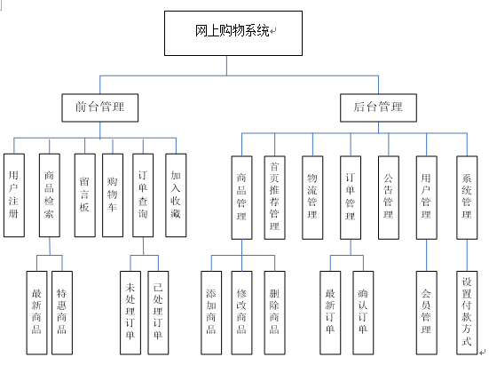

### 用户模块用例图：

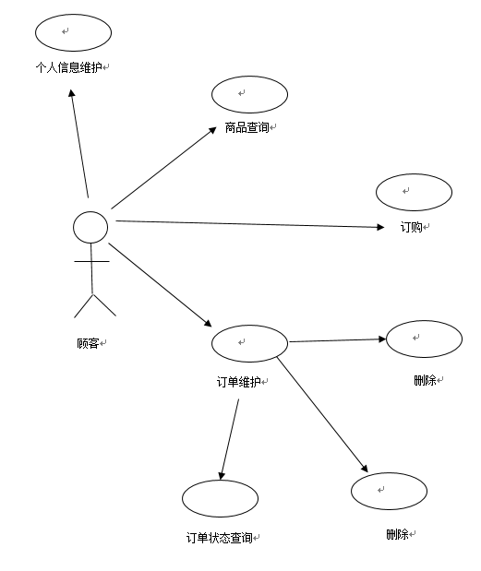

### 商家模块用例图：

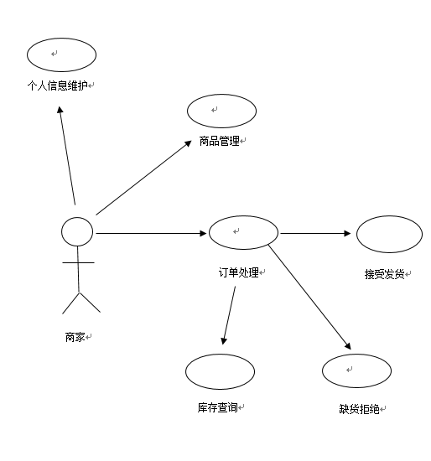

### 客服模块：

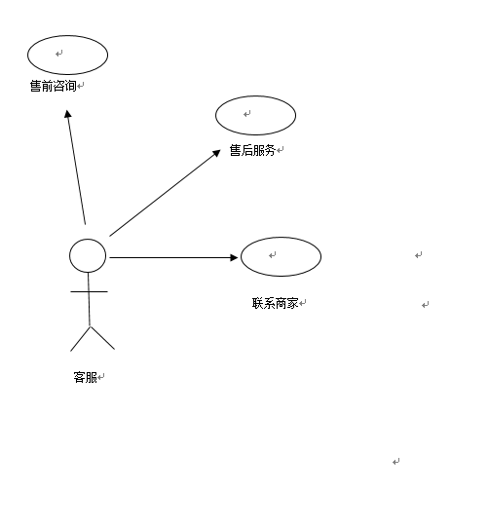

### 管理员模块：

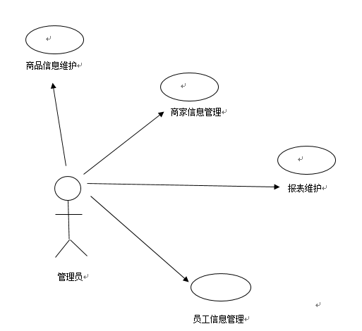

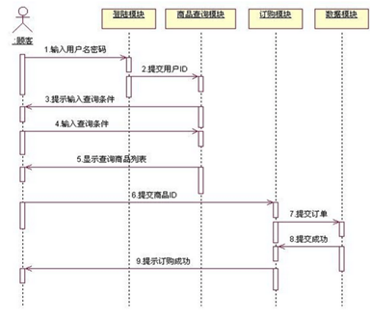

### 非功能模块：

### 时间设计:

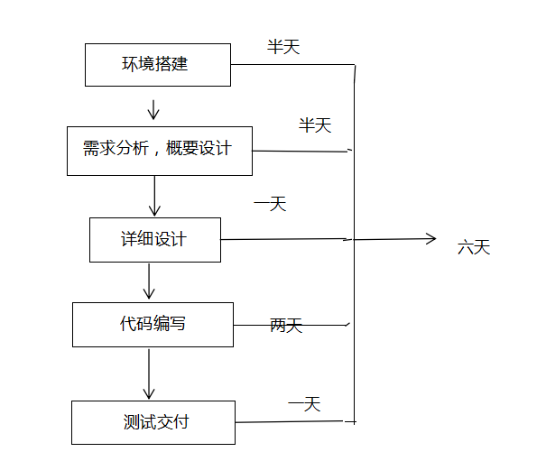

人力设计:

|  |  |  |  |  |
| --- | --- | --- | --- | --- |
| 工作内容 | 人员 | 预期时间 | 实际完成时间 | 状态 |
| 技术分析，资金成本分析，详细设计，测试，维护 goodDetail.php | 吴云根 | 2016/7/9 | 2016/7/12 | 已完成 |
| 风险分析，成本设计  afterOrder | 许光翔 | 2016/7/7~2016/7/12 | 2016/7/12 | 已完成 |
| 时间分析，人力分析 rigister.php | 张跃 | 2016/7/7~2016/7/12 | 2016/7/12 | 已完成 |
| 公司实力分析，人才分析car.php | 田志声 | 2016/7/7~2016/7/12 | 2016/7/12 | 已完成 |
| 时间设计，安全分析  afterLogin.php  index.php | 陈明明 | 2016/7/7~2016/7/12 | 2016/7/12 | 已完成 |
| 界面分析  E-R图  Order.php | 尧钦 | 2016/7/7~2016/7/12 | 2016/7/12 | 已完成 |
| 功能分析，UML图  goodsList.php | 徐樱 | 2016/7/7~2016/7/12 | 2016/7/12 | 已完成 |

成本设计:

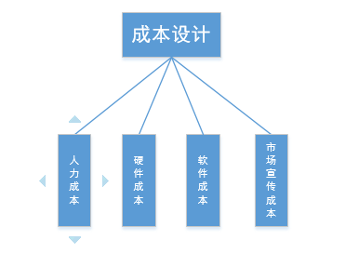

技术设计:

**MVC模式简介**

MVC模式是基于模型视图控制器（Model-View-Controller）的设计模式，适合构建复杂的应用程序。

1、 什么是MVC模式

MVC模式最初被提出来是用来构建用户界面的，M代表模型，V代表视图，C代表控制器。MVC的目的是增加代码重用率，减少数据表达、数据描述和应用操作的耦合度，同时也使得软件的可维护性、可修复性、可扩展性、灵活性以及封装性得到提高。

MVC设计模式由3部分构成：

z 模型：应用对象，处理业务逻辑，没有界面；

 z 视图：屏幕上的显示，从服务器流向客户端的数据；

z 控制器：定义用户界面对用户输入的响应方式，负责把用户的请求转化为对

模型的操作。

三者之间的关系如下图所示：

Model

状态查询通知改变状态改变

视图选择

Controller

View

用户请求

方法调用

事件

1）视图

视图(View)代表用户交互界面，对于Web应用来说，可以概括为HTML界面，但也有可能为XHTML、XML和Applet。随着应用的复杂性和规模性，界面的处理也变得具有挑战性。一个应用可能有很多不同的视图，MVC设计模式对于视图的处理仅限于视图中数据的采集和处理，以及用户的请求，而不包括在视图上的业务流程的处理。业务流程的处理交给模型（Model）处理。比如一个订单的视图只接受来自模型的数据并显示给用户，以及将用户界面的输入数据和请求传递给控制器和模型。

（2）模型

模型（Model）就是业务流程、状态的处理以及业务规则的制定。业务流程的处理过程对其它层来说是黑箱操作，模型接受视图请求的数据，并返回最终的处理结果。业务模型的设计可以说是MVC的核心。目前流行的EJB模型就是一个典型的应用例子，它从应用技术实现的角度对模型做了进一步的划分，以便充分利用现有的组件，但它不能作为应用设计模型的框架。它仅仅告诉你按这种模型设计就可以利用某些技术组件，从而减少了技术上的困难。MVC设计模式告诉我们，把应用的模型按一定的规则抽取出来，抽取的层次很重要，这也是判断开发人员是否优秀的设计依据。抽象与具体不能隔得太远，也不能太近。MVC并没有提供模型的设计方法，而只告诉你应该组织管理这些模型，以便于模型的重构和提高重用性。

业务模型还有一个很重要的模型那就是数据模型。数据模型主要指实体对象的数据保存（持续化）。比如将一张订单保存到数据库，从数据库获取订单。我们可以将这个模型单独列出，所有有关数据库的操作只限制在该模型中。

（3）控制器

控制器(Controller)可以理解为从用户接收请求，将模型与视图匹配在一起，共同完成用户的请求。划分控制层的作用也很明显，它清楚地告诉你，它就是一个分发器，选择什么样的模型，选择什么样的视图，可以完成什么样的用户请求。控制层并不做任何的数据处理。例如，用户点击一个连接，控制层接受请求后, 并不处理业务信息，它只把用户的信息传递给模型，告诉模型做什么，选择符合要求的视图返回给用户。因此，一个模型可能对应多个视图，一个视图可能对应多个模型。

数据库设计:

E-R图

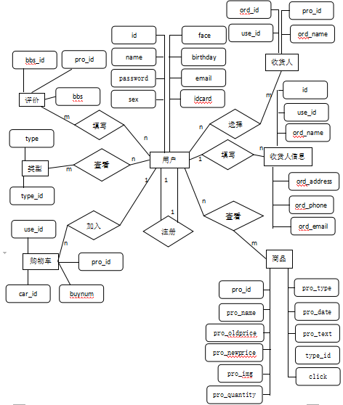

# 详细设计:

### 含有的文件:

Add.php

afterLogin.php

Afterorder.php

Cart.php

Check.class.php

Checkcod.php

goodDetail.php

goodsList.php

Index.php

Order.php

Rigister.php

submitOrder.php

### 流程图:

Index.php

是

否

进入登陆后页面

用户名，密码，验证码是否正确

结束

显示用户名

开始

输入用户名，密码，验证码

Register.php



goodsDetail.php

点击商品后，通过index页面传来的gid，在products表中获取商品信息，显示在detail页面，并且页面点击数+1 SQL:update set click...

开始

$_GET[‘gid’]

Select *fron products where pro_id=’{$GET[‘gid’]}’

提示加入购物车成功

第一次加入SQL:insert into car...

非第一次加入 SQL:update set car...

提示’请登录’，然后跳转到index

点击购物后判断库存量与购买量

A)，购买量>库存量 购买量=库存量

B)，购买量=库存量 购买量=库存量=购买量

C)，购买量<库存量 购买量=购买量

D)，购买量<0 购买量=0

未登陆状态

If(isset($_COOKIE[‘username’]))

已登陆状态

If(isset($_COOKIE[‘username’]))

Order.php

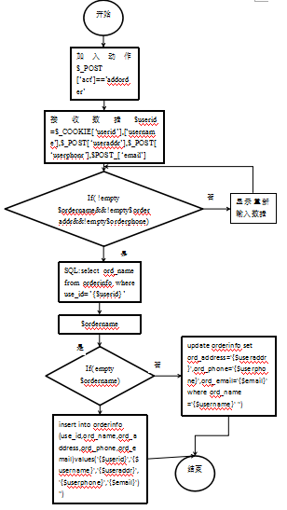

afterOrder.php



goodsList.php

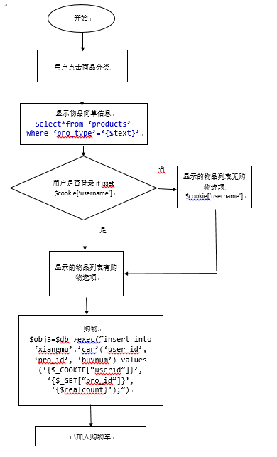

### Cart.php

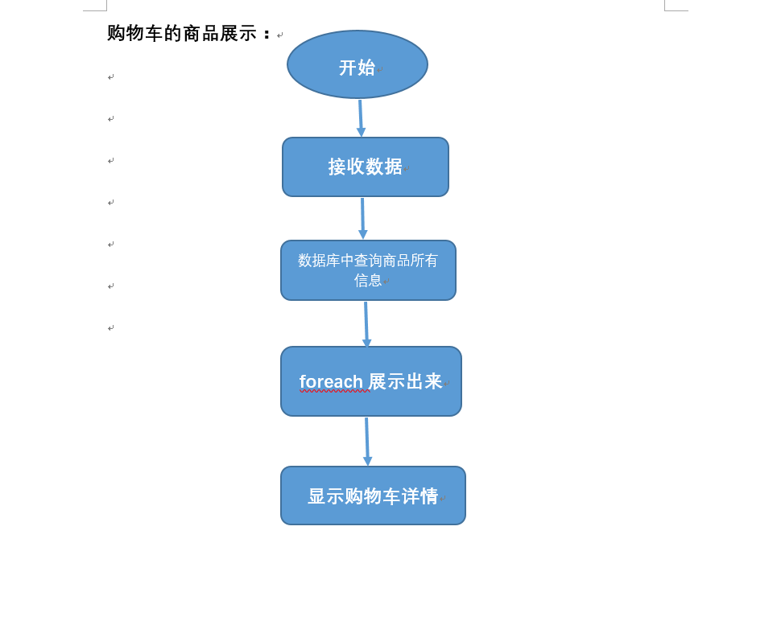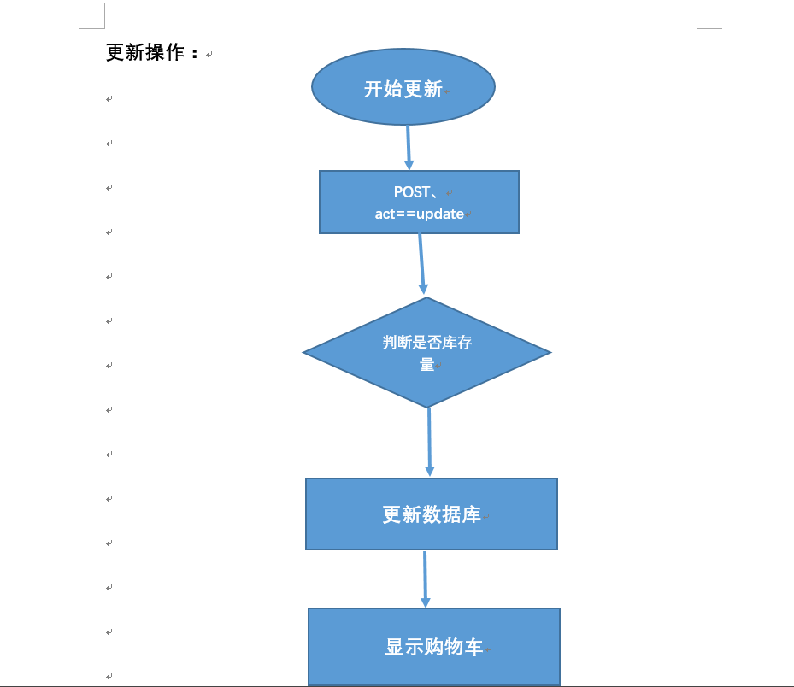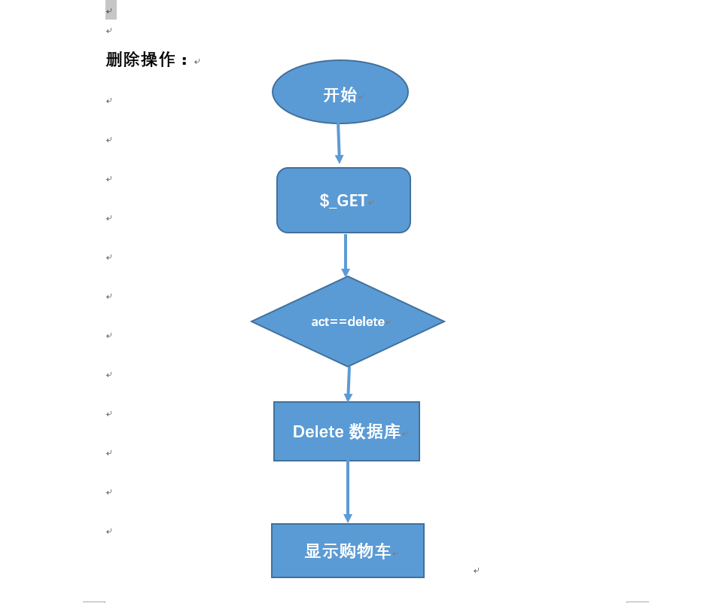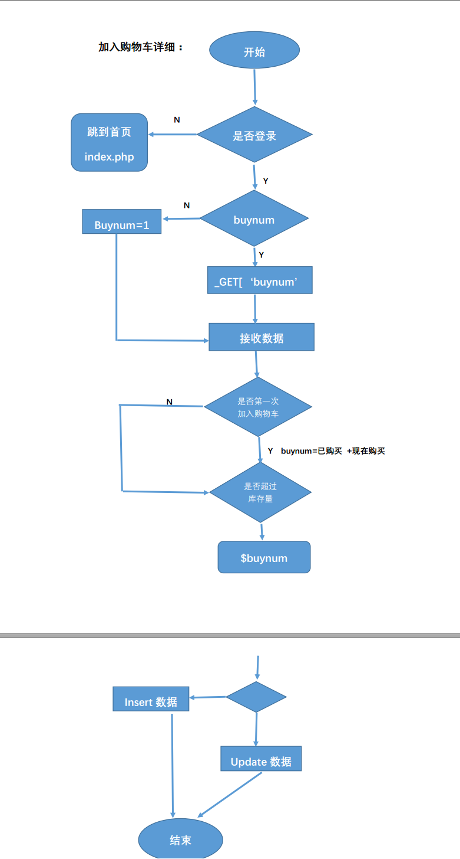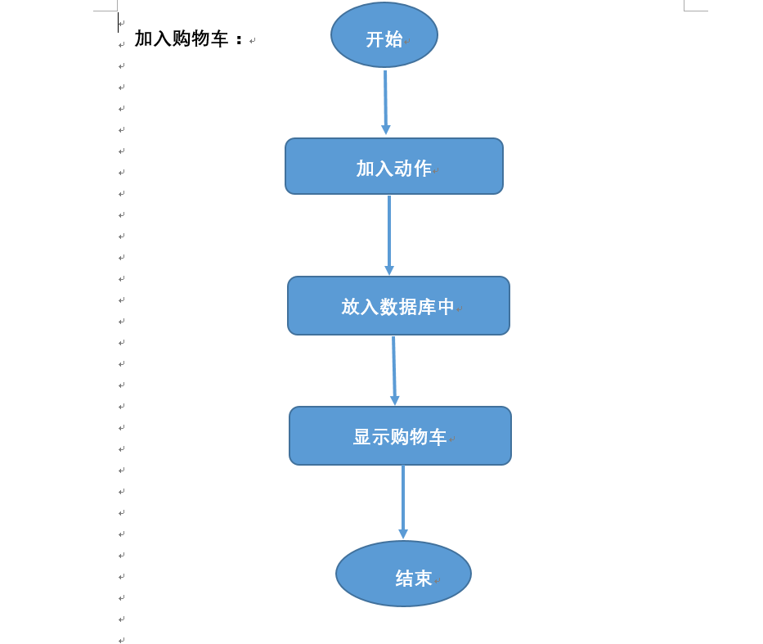

### 测试：

在测试过程中主要出现了以下问题:

1：点击注销后再点首页会登陆上以前的号码。 解决方法:将unsetcookie改为setcookie时间为-1。

2:在购买量大于库存量时，显示购买成功。 解决方法:加一个if判断，几种可能的结果如下

A)，购买量>库存量 购买量=库存量

B)，购买量=库存量 购买量=库存量=购买量

C)，购买量<库存量 购买量=购买量

D)，购买量<0 购买量=0

3:在未登录时也可以加入购物车。 解决方法:判断&_Cookie[‘userid’]是否存在，不存在则隐藏购买按钮或者购买失败。

4:在购买页面点击数不变。 解决方法:加一个sql语句，使每一次访问goodsDetail.php页面时click数都加一。

5:在购买商品时，购买完成后，库存量不变。 解决方法:加一个sql语句，使得每一次购买商品后都使库存量减一。

### 维护:

将小组成员的页面综合在一台电脑上运行，发现有诸多问题存在，在小组成员的帮助下，修改了链接的转向，使得项目成功完成。

# 总结:

经过这次在昆山的学习，让我体验到一个项目的完整开发过程，不在像以前那样以为单纯的编码就是做项目，在做项目的过程中，认识到与组员的沟通至关重要，团队合作才是制胜的法宝，同时，在时间如此紧迫的环境下，高强度的工作也能够激发人的斗志，我相信，在杰普我们可以学到的东西还有很多，这也让我对杰普的生活充满了向往。